ТЕМА 32: Російсько-українська війна : сучасні реалії…
У 2014 році частина території нашої держави, а після 24 лютого 2022 року вся територія держави опинилась у ситуації, яку ніхто не міг собі уявити, а саме в умовах збройного конфлікту. Внаслідок цього норми чинного національного та міжнародного законодавства, які покликані забезпечувати дотримання прав людини, виявилися не здатними врегулювати «людські стандарти» у взаємовідносинах між державою та людиною. Тому для захисту прав людини в особливих умовах, таких як збройний конфлікт (війна), існує міжнародне гуманітарне право (далі МГП).
Міжнародне гуманітарне право має коротку, але багату подіями історію. Міжнародне гуманітарне право виникає значною мірою як право війни. Першою можна назвати роботу Г. Гроція, що вийшла в 1625 р. називалася «Про право війни і миру». Головна увага приділялася визначенню правових підстав для початку війни, тобто право на війну (jus ad bellum). Друга частина – право війни (jus in bellum), що встановлює правила ведення військових дій, розвивалася повільніше.
Щодо захисту жертв війни, поранених, полонених, мирного населення – ця частина привернула увагу міжнародного права лише у другій половині XIX ст.
З прийняттям Статуту ООН ( 24.11.1945 р.) у праві війни сталися принципові зміни. Покінчено з його головною в минулому частиною – з правом на війну. У результаті право війни перетворилося в гуманітарне право. У Консультативному акті Міжнародного суду ООН у справі про правомірність загрози або застосування ядерної зброї 1996 говориться, що комплекс «норм, який спочатку називався «закони і звичаї» ... в подальшому став іменуватися «міжнародне гуманітарне право».
Міжнародне гуманітарне право – це сукупність принципів і норм, що регулюють відносини між державами з приводу захисту прав людини й основних свобод для усіх, незалежно від раси, статі, мови і релігії як у мирний час, так і в період збройних конфліктів. Міжнародні угоди, що регулюють права людини, поділяються на три групи.
До першої належать такі міжнародні документи, як Загальна декларація прав людини, Пакти про права людини й інші акти, що містять принципи і норми, які стосуються прав людини переважно в умовах миру.
До другої – міжнародні конвенції про захист прав людини в період збройних конфліктів. Це головним чином окремі положення Гаазьких конвенцій 1899 і 1907 рр. Про закони і звичаї війни, а також чотири Женевські конвенції 1949 р.. про захист жертв війни і додаткові Протоколи до них, прийняті в 1977 р.
Третя група – це міжнародні документи, у яких регламентується відповідальність за злочинне порушення прав людини як у мирний час, так і в період збройних конфліктів. Норми МГП володіють усіма якостями норм міжнародного права і, відповідно, зобов’язують у першу чергу держави забезпечити дотримання відповідних норм під час збройного конфлікту.
Принципи і норми МГП націлені на обмеження війни.
Як наголошують автори навчально-методичного посібнику «Вивчаючи міжнародне гуманітарне право»: «Головним принципом МГП є принцип гуманності, який відображено у будь-якій нормі МГП. Війна без обмежень – це свавілля, і МГП обмежує це свавілля на користь гуманності»
Принцип військової необхідності може допускати застосування сили в межах, необхідних для досягнення законної мети конфлікту, але принцип гуманності забороняє заподіяння страждань і ушкоджень або шкоди, які не є необхідними для досягнення законної мети конфлікту.
Обов’язок забезпечити дотримання норм МГП – як норм міжнародних договорів, так і норм звичаєвого МГП – покладається на державу. Застосовувати МГП зобов’язані всі сторони збройного конфлікту – і агресор, і жертва агресії, і збройні сили держави, і різні неурядові збройні групи. Навіть якщо супротивник порушує ці норми, інша сторона не має права відмовитися від дотримання МГП.

Основним об’єктом захисту сучасного МГП є цивільне населення. Терміни «цивільні особи», «цивільне населення» мають значення для визначення жертв війни, що знаходяться під захистом міжнародного гуманітарного права. До цивільних осіб відносяться усі особи, які не входять до особливого складу збройних сил сторони конфлікту та не є комбатантами. У разі сумніву щодо статусу, особа повинна все одно розглядатися як цивільна.

З усіх осіб, що є цивільними, складається цивільне населення. Серед нього виокремлюють спеціальні категорії, які потребують особливого захисту. Це поранені, хворі, інваліди, літні люди, діти, породілля.
Комбатант

Комбатантом називають особу, якій, згідно з міжнародним гуманітарним правом, дозволено застосовувати силу в ситуації збройного конфлікту. Крім того, комбатант вважається законною воєнною метою під час бойових дій.
Відповідно до визначенням, передбачених у Женевських конвенціях та у Додатковому протоколі I 1977 року, комбатантом є особа, яка входить до складу національних збройних сил або організованих груп, що перебувають під безпосереднім контролем цих збройних сил. Саме дозвіл застосування сили відрізняє комбатанта від цивільної особи.

Захист цивільного населення має місце як при бойових діях, так й в умовах окупації. Таким чином, цивільні особи потребують захисту міжнародного гуманітарного права у двох аспектах:
- під час активної фази збройного конфлікту – від перетворення на об’єкт збройного нападу та наслідків застосування сили проти військових цілей та комбатантів супротивника;
- коли потрапляють під владу супротивника. Зокрема, коли опиняються на території супротивної держави або коли територію, на якій вони мешкають, окуповано.
Відповідно до положень, що стосуються ведення бойових дій, цивільне населення та окремі цивільні особи користуються загальним захистом від небезпеки, що виникає у зв’язку з воєнними операціями.
Міжнародне гуманітарне право покладає на сторони збройного конфлікту обов’язок постійно розрізняти цивільне населення і комбатантів; вести операції тільки проти військових цілей. Також цивільне населення та цивільні особи не можуть перетворюватися на об’єкт навмисного нападу.
Стосовно цивільного населення та цивільних осіб заборонені:
  - прямі напади;
  - тероризування цивільного населення;
  - напади невибіркового характеру;
  - напади на цивільне населення або на окремих цивільних осіб у порядку репресалій;
  - використання «живих щитів».
Завдання і питання учням:
  - В чому, на вашу думку, полягає різниця між міжнародним правом прав людини та міжнародним гуманітарним правом?
  - Чи суперечить право прав людини та гуманітарне право один одному в умовах збройного конфлікту?
  - Який головний принцип МГП ? Як ви розумієте вислів «МГП обмежує свавілля на користь гуманності» ?
  - Як , на вашу думку, можуть поєднуватися принцип гуманісті та принцип військової необхідності ?
  - Хто є основним об’єктом захисту сучасного МГП ? Чому?
  - Які обов’язки, згідно норм МГП, мають сторони збройного конфлікту? Які заборони?

Робота з джерелами інформації
Після повномасштабного вторгнення, РФ порушила майже всі заборони, які накладає МГП, стосовно цивільного населення .
Завдання 1:
  - Опрацюйте наведену інформацію

  - «Напади невибіркового характеру
Відповідно до Статті 48 (Частини IV, Розділу I, Глави I) Додаткового протоколу до Женевських конвенцій (від 12 серпня 1949 року) про захист жертв міжнародних збройних конфліктів (від 8 червня 1977 року) сторони, що перебувають у конфлікті, для захисту цивільного населення та цивільних об’єктів повинні завжди розрізняти цивільне населення, а також цивільні й воєнні об’єкти та спрямовувати свої дії тільки проти воєнних об’єктів.
Стаття 51 (Захист цивільного населення) декларує, що цивільне населення й поодинокі особи користуються загальним захистом від небезпек, що виникають у зв’язку з воєнними операціями. Заборонено напади невибіркового характеру, а саме такі, що не спрямовані на конкретні воєнні об'єкти, під час яких застосовують методи або засоби ведення воєнних дій, що вражають воєнні об’єкти й цивільних осіб чи цивільні об’єкти, не розрізняючи їх.
Стаття 57 (Запобіжні заходи при нападі, пункт 1) передбачає, що під час проведення воєнних операцій необхідно постійно виявляти турботу про цивільне населення (осіб) і цивільні об'єкти. Щодо нападів уживають такі запобіжні заходи (пункт 2): напад скасовують або зупиняють, якщо стає очевидним: об’єкт не є воєнним; він підлягає особливому захисту; напад може спричинити випадкові жертви серед цивільного населення і завдасть випадкової шкоди цивільним об'єктам, або те й те разом. Ідеться про випадки, коли отримані результати були б надмірними щодо очікуваної воєнної переваги»
  - «З метою запобігання зайвим стражданням та невиправданим жертвам серед цивільного населення, заподіянню великого і довгострокового збитку природному середовищу, пов’язаним із воєнними діями, для сторін, що воюють, встановлюються заборони та обмеження у виборі методів і засобів ведення воєнних дій:
Заборонено вдаватися до нападів невибіркового характеру, до яких належать напади:
    - не спрямовані на конкретні військові об’єкти; при яких застосовуються методи або засоби ведення воєнних дій, які не можуть бути спрямовані на конкретні військові об’єкти; або при яких застосовуються методи або засоби ведення воєнних дій, наслідки яких не можуть бути обмежені, як це вимагається згідно з Додатковими протоколами до Женевських конвенцій від 12 серпня 1949 року, і які у кожному такому випадку вражають військові об’єкти й цивільних осіб або цивільні об’єкти, не розрізняючи їх;
    - здійснювати напад невибіркового характеру, який може спричинити такі втрати серед цивільного населення та такий збиток цивільним об’єктам, що будуть непорівнянними з досягненням необхідної
військової переваги над противником;
    - здійснювати терор щодо цивільного населення;
    - використовувати голод серед цивільного населення з метою досягнення воєнних цілей;
    - знищувати, вивозити або приводити в несправність об’єкти, необхідні для виживання цивільного населення;
    - нападати на медичні формування та санітарно-транспортні засоби, які мають належні відмітні емблеми (знаки) і сигнали, хоча відсутність емблем не означає відсутність захисту, що надається таким об’єктам, але ускладнює ідентифікацію таких об’єктів;
    - здійснювати вогневе ураження населених пунктів, портів, осель, храмів та госпіталів (за умови, коли вони не використовуються у воєнних цілях);
    - знищувати культурні цінності, історичні пам’ятники, місця відправлень культових обрядів та об’єкти, які складають культурну чи духовну спадщину народів, а також використовувати їх з метою досягнення успіху в бойових діях;
    - знищувати або захоплювати власність противника та власність цивільного населення, крім випадків, коли такі дії викликані абсолютною військовою необхідністю;
    - віддавати на розграбування населені пункти або місцевості» Завдання 2.
  - Уважно розгляньте фото та знайдіть за допомогою інтернету та інструментів Google інформацію про події зображені на фото.
  - Визначитесь в групах до якого пункту в переліку нападів невибіркового характеру вони відносяться.

1.
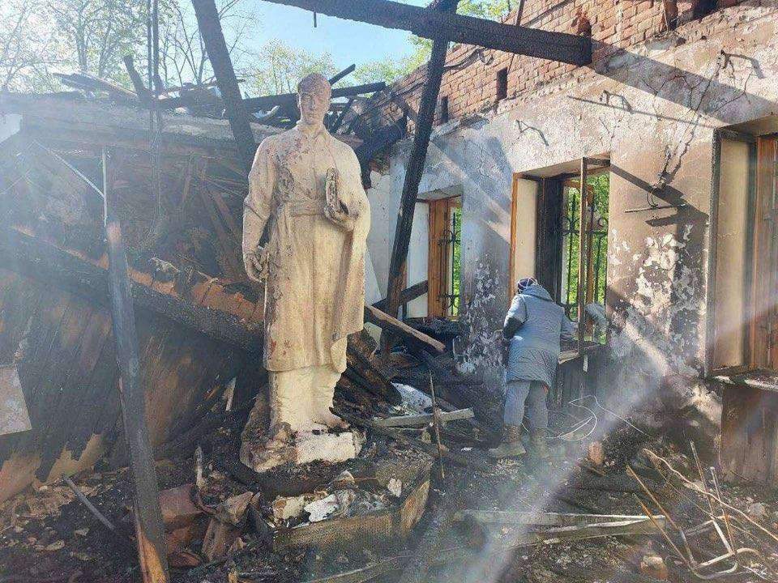
2.

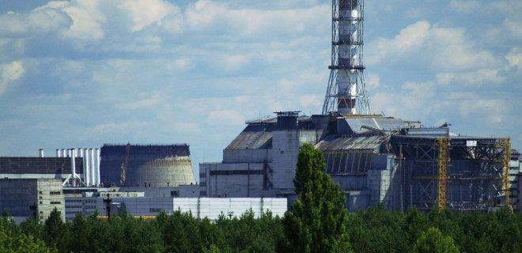
3.
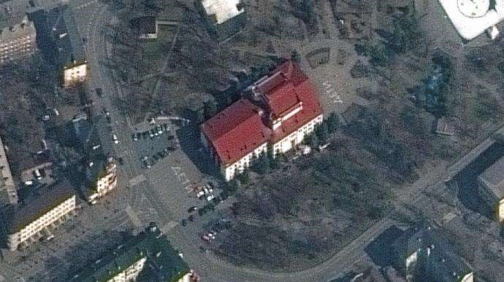
4.
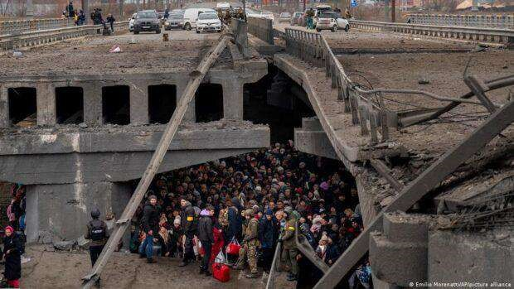
5.
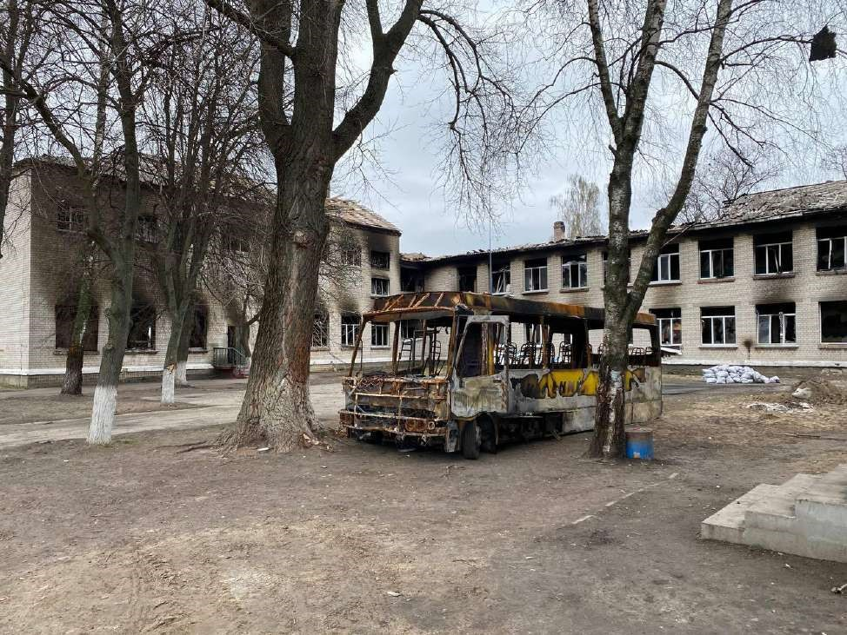
Завдання 3.
Презентуйте роботу групи та висловите своє ставлення щодо необхідності фіксації таких порушень МГП.
Лекція. Частина 2.
Захист цивільного населення під час режим військової окупації
МГП вимагає, щоб до цивільних осіб, коли вони опиняються під владою супротивної сторони, ставилися гуманно за будь-яких обставин. Вони мають право на повагу до своєї особи, до гідності, сімейних прав, релігійних переконань та обрядів, до своїх звичаїв. Також вони повинні бути захищені від будь-яких дій чи загроз насильства, образ.
Коли цивільні особи опиняються під владою супротивної сторони, під заборону стосовно них підпадають:
- насильство, що становить загрозу життю та здоров’ю, зокрема, вбивства, тілесні покарання, фізичне або психічне насильство, катування та каліцтво;
- пограбування та посягання на людську гідність;
- жорстоке, нелюдське або таке, що принижує гідність, поводження; • будь-яка форма сексуального насильства;
- репресалії, захоплення заручників, колективне покарання, залякування чи тероризування.

Також заборонена будь-яка дискримінація на основі раси, кольору шкіри, статі, мови, релігії чи переконань; політичних чи інших поглядів; національного чи соціального походження чи іншого статусу, або будь-яких інших подібних критеріїв.
Серед спеціальних положень, що застосовуються саме до режиму воєнної окупації, належать:
▪ заборона відмови від прав населення окупованої території;
▪ заборона змушувати цивільне населення окупованих територій присягати на вірність державі-окупанту, служити в рядах її збройних сил або допоміжних сил, надавати інформацію про збройні сили або засоби захисту окупованої держави;
▪ свідомо обмежувати можливості працевлаштування на окупованій території для того, щоб спонукати жителів до роботи на службі цієї держави;
▪ заборона повністю або частково депортувати чи примусово переміщувати цивільне населення окупованої території, окрім випадків, коли цього вимагають безпека цивільного населення чи особливо вагомі причини військового характеру;
▪ заборона депортувати або переміщувати частину цивільного населення держави-окупанта на окуповані нею території.
Порушення більшості цих заборон є серйозним порушенням міжнародного гуманітарного права та є за складом воєнним злочином.
Завдання і питання учням:
- Пригадайте режими окупації з історії Другої Світової війни. Чи дотримувались окупанти норм МГП?
- Які заборони щодо цивільного населення порушувались під час окупації України з 1939-1944 роки? Фото. Остарбайтери перед виїздом до Німеччини
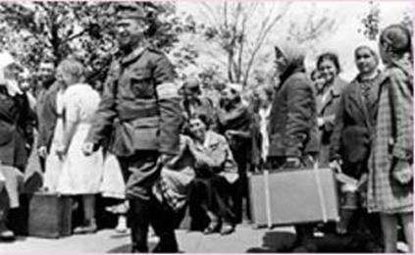
Історичний документ
Історичний документ
Основні вказівки [вермахту] про поводження з українським населенням
[вересень 1941 р.]
- Фюрер зберігає за собою право приймати рішення про державно-політичне оформлення території, де проживає українське населення. Військові органи влади принципово не повинні займатися цими питаннями.
На всі скарги українців щодо віддання певних територій України під управлінням генерал-губернатора чи Румунії і на всі подібні скарги треба відповідати, що Україна була врятована завдяки німецькій крові і що з тієї причини Німеччина зберігає за собою право розпоряджатися цими територіями згідно із загальними політичними потребами.
- У разі необхідності в майбутньому буде допущена участь деяких українців в управлінні країни на рівні повітів і регіонів у формі комітетів довіри. У вищих органах влади поодинокі достойні довіри українці можуть бути запрошені тільки для консультацій, без того, щоб із цього випливали будь-які домовленості чи зобов’язання політичного характеру.
- Кінцева економічна мета - це природний розвиток України як житниці Європи. З іншого боку, весь східноєвропейський простір повинен стати головним ринком промисловості Західної Європи...
- Відповідно до цієї кінцевої мети, до українського населення так довго, як воно передусім у сільському господарстві покірно співробітничає, треба ставитися з доброзичливістю. Але дуже поширені серед німців прагнення залишити доступними для чужоземного населення їх власні звичаї, форми, навіть лише з повсякденного життя і в цей спосіб підняти життєвий рівень, мають бути категорично заборонені.
Вживання усної та письмової української мови не треба обмежувати.
Дозволяється українська преса за умови, що вона утримується в обмеженому об’ємі і підлягає суворій цензурі.
Нічого не слід чинити проти найнижчого шкільництва.
- Українська Автокефальна Церква, так само, як і конфесійні об’єднання, дозволена зтим, що вони не займаються політикою...
- Участь членів вермахту в українських національних святах повинна обмежуватись винятково випадками, безпосередньо пов’язаними з окупацією німецьких військ. Німецькі органи влади ні в якому разі не повинні брати на себе організацію цих свят. Косик В. Україна і Німеччина у Другій світовій війні. Париж-Нью-Йорк-Львів, 1993. С. 529-530.

- Які воєнні злочини проти людяності та геноцид ви знаєте? Про що свідчать фото?

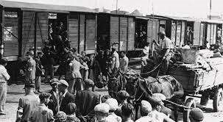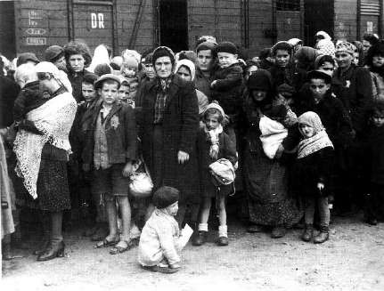

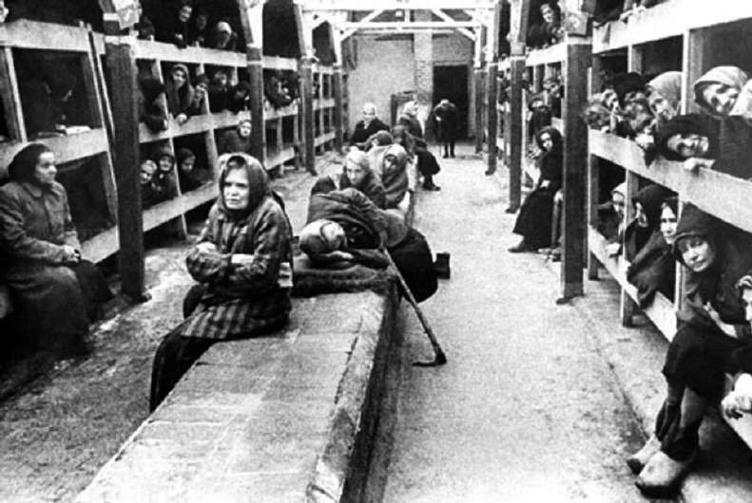

- Чи понесли держави-агресори відповідальність за воєнні злочини, злочини проти людяності та геноцид? Якщо так, то яку саме?

- Розгляньте мапу з відсотком окупованих військами РФ територій адміністративних одиниць України станом на 7 травня 2022 року

- Чи знаєте ви, що відбувається на тимчасово окупованих територіях? На вашу думку, чи дотримується держава- агресор норм МГП?

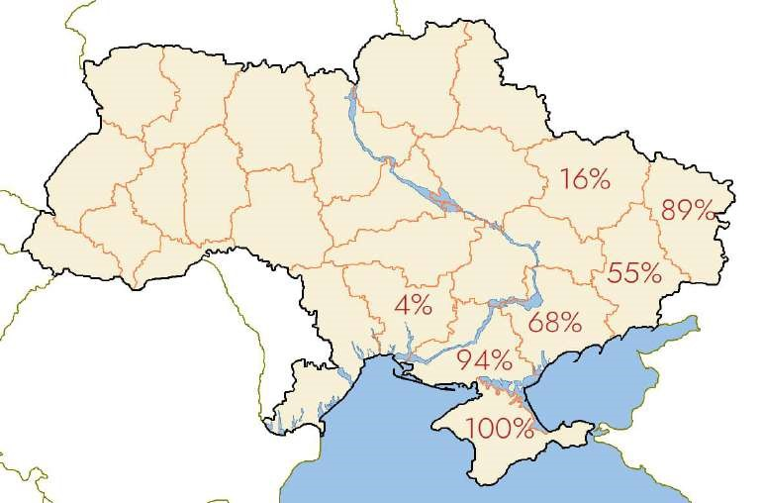

Робота з джерелами інформації
Головне завдання – опрацювання інформації з відкритих джерел щодо дотримання або порушень норм МГП стосовно захисту цивільного населення під час режиму військової окупації.
Завдання для груп:
Завдання 1.
Група 1 - ознайомтесь з текстом щодо заборон стосовно цивільного населення під час окупації. Знайдіть у відкритих джерелах спростування або підтвердження порушення норм МГП з боку РФ на території Донецької та Луганської областей. Заповнити таблицю з коротким описом інформації та гіперпосиланням на джерело.
Група 2 - ознайомтесь з текстом щодо заборон стосовно цивільного населення під час окупації. Знайдіть у відкритих джерелах спростування або підтвердження порушення норм МГП з боку РФ на території АР Крим та м. Севастополь. Заповнити таблицю з коротким описом інформації та гіперпосиланням на джерело.
Група 3 - ознайомтесь з текстом щодо заборон стосовно цивільного населення під час окупації. Знайдіть у відкритих джерелах спростування або підтвердження порушення норм МГП з боку РФ на території Херсонської області. Заповнити таблицю з коротким описом інформації та гіперпосиланням на джерело.
Група 4 - ознайомтесь з текстом щодо заборон стосовно цивільного населення під час окупації. Знайдіть у відкритих джерелах спростування або підтвердження порушення норм МГП з боку РФ на території Запорізької області. Заповнити таблицю з коротким описом інформації та гіперпосиланням на джерело.

заборона | опис | джерело
Колективні покарання, так само як і будь-які залякування чи терор, забороняються. Жодна особа, що перебуває під захистом, не може бути покарана за правопорушення, якого вона не вчинила особисто.

Високі Договірні Сторони спеціально дають згоду на те, що їм забороняється застосування будьяких заходів, які можуть завдати фізичних страждань або призвести до знищення осіб, що перебувають під захистом, які є під їхньою владою. Ця заборона поширюється не лише на вбивства, тортури, тілесні покарання, калічення, медичні чи наукові досліди, які не викликані потребою лікування особи, що перебуває під захистом, а й на будь-яке інше брутальне поводження з боку як цивільних, так і військових властей.
Захоплення заручників забороняється.
Пограбування забороняються.
Забороняється, незалежно від мотивів, здійснювати примусове індивідуальне чи масове переселення або депортацію осіб, що перебувають під захистом, з окупованої території на територію окупаційної держави або на територію будь-якої іншої держави, незалежно від того, окупована вона чи ні.
Будь-яке знищення окупаційною державою рухомого чи нерухомого майна, що є індивідуальною або колективною власністю приватних осіб, держави або інших громадських установ, соціальних або кооперативних організацій, забороняється, за винятком випадків, коли це необхідно для проведення воєнних операцій.

Заборона змушувати цивільне населення окупованих територій присягати на вірність державі-окупанту, служити в рядах її збройних сил або допоміжних сил, надавати інформацію про збройні сили або засоби захисту окупованої держави;

Завдання 2.
Доповідач з кожної групи презентує свої висновки. В той же час вчитель на великому екрані\ мультимедійній дошці чи проекторі показує всім учням матеріали над якими працювала команда.
Завдання 3.
Запитання та завдання до учнів
- Яким чином можна зупинити воєнні злочини, які чиніть держава РФ на окупованих територіях?
- Скажіть чи є в історії України подібні випадки, коли величезні злочини проти цілого народу приховувалися?
(Орієнтовні відповіді учнів. Голодомор – геноцид проти українського народу. Геноцид проти кримських татар. Тощо)
- Саме тому наступне завдання пов’язано з поширенням інформації щодо воєнних злочинів проти цивільного населення під час російськоукраїнської війни 2014-2022 року.
- Зайдіть в мобільний додаток Канва або в його комп’ютерну версію на планшеті чи ноутбуці. Додаток простий та інтуїтивний у використанні. Та створіть, використовуючи отримані сьогодні знання, інфографіку, допис чи обкладинку до Фейсбуку, публікацію чи історію в Інстаграм з закликом припинити збройну агресію проти України та притягнути до відповідальності воєнних злочинців.
Підсумок

Притягнення до відповідальності за воєнні злочини – це обов’язок держави. У разі, якщо держава не бажає або не може притягнути осіб, винних у порушенні МГП, до відповідальності на національному рівні, застосовуються відповідальність індивідів на міжнародному рівні. У міжнародному праві існує система міжнародної кримінальної відповідальності індивідів, яка дозволяє притягати осіб, винних у скоєнні міжнародних злочинів.
У міжнародному праві існує чотири склади міжнародних злочинів. Це агресія, воєнні злочини, злочини проти людяності та геноцид.
З початку збройної агресії проти України РФ порушила майже всі норми МГП та повинна буде понести відповідальність. Тому Міжнародне гуманітарне право лишається одним із найефективніших цивілізованих способів протидії російській агресії та майбутнього притягнення винних осіб до відповідальності.

Інформація до фото

- Знищення музею Сковороди. Українці порівнюють Росію з ІД і закликають виключити з ЮНЕСКО https://www.bbc.com/ukrainian/news-61362020
- ЧАЕС залишилася без електропостачання. Є загроза радіоактивного викиду – Енергоатом https://biz.liga.net/ua/ekonomika/tek/novosti/chaes-ostalas-bez-elektrosnabjeniya-est-ugrozaradioaktivnogo-vybrosa-energoatom
- Біля театру в Маріуполі були написи "Діти" для пілотів авіації https://www.pravda.com.ua/news/2022/03/16/7332045/
- Жители Ирпеня бегут из города по взорванному мосту https://focus.ua/ukraine/508562-zhiteliirpenya-begut-iz-goroda-po-vzorvannomu-mostu-video-foto
- На Київщині окупанти розграбували школи та садочки, – КОДА https://poglyad.tv/na-kiyivshchiniokupanti-rozgrabuvali-shkoli-ta-sadochki---koda-article

https://helsinki.org.ua/wp-content/uploads/2021/09/MGP_4_3.pdf
Заборонені методи і засоби ведення воєнних дій https://zakon.rada.gov.ua/laws/show/z0704-17#Text
https://helsinki.org.ua/wp-content/uploads/2021/09/MGP_4_3.pdf
https://uahistory.co/pidruchniki/history-ukraine-and-world-10-class-2018-mydrii/34.php

